参考様式－１

**○○工事における技術者の従事証明願**

　　（担当部署の長）　様

　　　　　　　　　　　　　　住所又は所在地

商号又は名称

代表者名

このことについて，証明願います。

記

１．工事名：○○○○○○○○○工事

２．工事場所：○○○○○○○○○地先

３．工　　　　期：○○年○○月○○日から○○年○○月○○日まで

４．請負代金額：○○○○○○○○○円

５．発注機関：（発注者と担当部署を記載する）

６．受注者：（商号又は名称，代表者名を記載する）

７．技術者氏名：（氏名を記載する）

８．従事した役割：現場代理人，主任技術者，監理技術者（いずれかを記載する）

９．従事期間：○○年○○月○○日から○○年○○月○○日まで

----------------------------------------------------------------------------

上記工事において（氏名を記載する）が現場代理人，主任技術者，監理技術者（いずれかを記載する）として従事したことを証明します。

○○年○○月○○日

証明者

所属部署名及び役職名：　　　　　　　　　　 　　氏名：　　　　　　　　　㊞

　　　　　　　　　　　　氏名：　　　　　　　　　㊞

　　　　　　　　　　　　氏名：　　　　　　　　　㊞

※担当部署の課長が証明者となる場合は，連名での署名は必要ありません。

担当部署の職員が証明する場合は，２名以上の現所属者の記入押印によるものとします。

参考様式－２

**災害時の対応活動証明願**

　　（担当部署の長）　様

　　　　　　　　　　　　　　住所又は所在地

商号又は名称

代表者名

このことについて，貴所の依頼により，無償で緊急的に対応したことを証明願います。

記

１．災害の種類：豪雨 ・ 暴風 ・ 台風 ・ 大雪 ・ 地震

・ その他（　　　　　　　　　　　　　）

（いずれかに○を付ける）

２．災害対応期間：　　○○年○○月○○日から　　○○年○○月○○日まで

３．災害対応場所：○○○○○○○○○地先

４．災害対応内容：人道支援 ・ 応急工事 ・応急危険度判定

・ その他（　　　　　　　　　　　　　）

（いずれかに○を付ける）

５．作業依頼部署：（担当部署を記載する）

----------------------------------------------------------------------------

上記内容に相違ないことを証明します。

　　○○年○○月○○日

担当部署名：

|  |
| --- |
| 担当部署確認印 |

参考様式－3

**防災協定に基づく活動実績証明願**

　　（担当部署の長）　様

　　　　　　　　　　　　　　住所又は所在地

商号又は名称

代表者名

このことについて，証明願います。

記

１．活動内容：・協定に基づく災害対応活動

（具体的な内容：　　　　　　　　　　　　　　　　）

・協定に基づく防災訓練

（具体的な内容：　　　　　　　　　　　　　　　　）

２．活動日時：○○年○○月○○日から○○年○○月○○日まで

３．活動場所：○○○○○○○○○地先

４．対象協定名：（対象となる協定の名称を記載する）

５．協定締結団体名：（協定締結団体の名称を記載する）

６．証明に係る添付資料：（添付書類を記載する）

----------------------------------------------------------------------------

上記内容に相違ないことを証明します。

○○年○○月○○日

担当部署名：

|  |
| --- |
| 担当部署確認印 |

参考様式－４

**緊急工事等の指示証明願**

　　（担当部署の長）　様

　　　　　　　　　　　　　　住所又は所在地

商号又は名称

代表者名

このことについて，証明願います。

記

１．件名：（工事，業務，修繕の件名を記載する）

２．場所：○○○○○○○○○地先

３．期間：　　○○年○○月○○日から　　○○年○○月○○日まで

４．作業依頼部署：（担当部署を記載する）

----------------------------------------------------------------------------

上記は緊急の必要による特命随意契約により施行したものであることを証明します。

　　○○年○○月○○日

証明者

所属部署名及び役職名：　　　　　　　　　　 　　氏名：　　　　　　　　　㊞

　　　　　　　　　　　　氏名：　　　　　　　　　㊞

　　　　　　　　　　　　氏名：　　　　　　　　　㊞

※担当部署の課長が証明者となる場合は，連名での署名は必要ありません。

担当部署の職員が証明する場合は，２名以上の現所属者の記入押印によるものとします。

参考様式－５

○○年○○月○○日

**工事成績評定点通知願**

仙台市都市整備局技術管理室長　様

　　　　　　　　　　　　　　住所又は所在地

商号又は名称　　　　　　　　　　　　印

代表者名

○○における仙台市水道局発注工事の入札参加にあたり，当社受注工事の実績について，通知願います。

記

１．商号又は名称：

２．通知を求める実績：　 ○○年1月1日から ○○年12月31日までに完成検査が行われ合格したもの

* 合併または解散した企業の工事受注実績について通知を受ける場合は，商号又は名称を追記してください。

参考様式－６

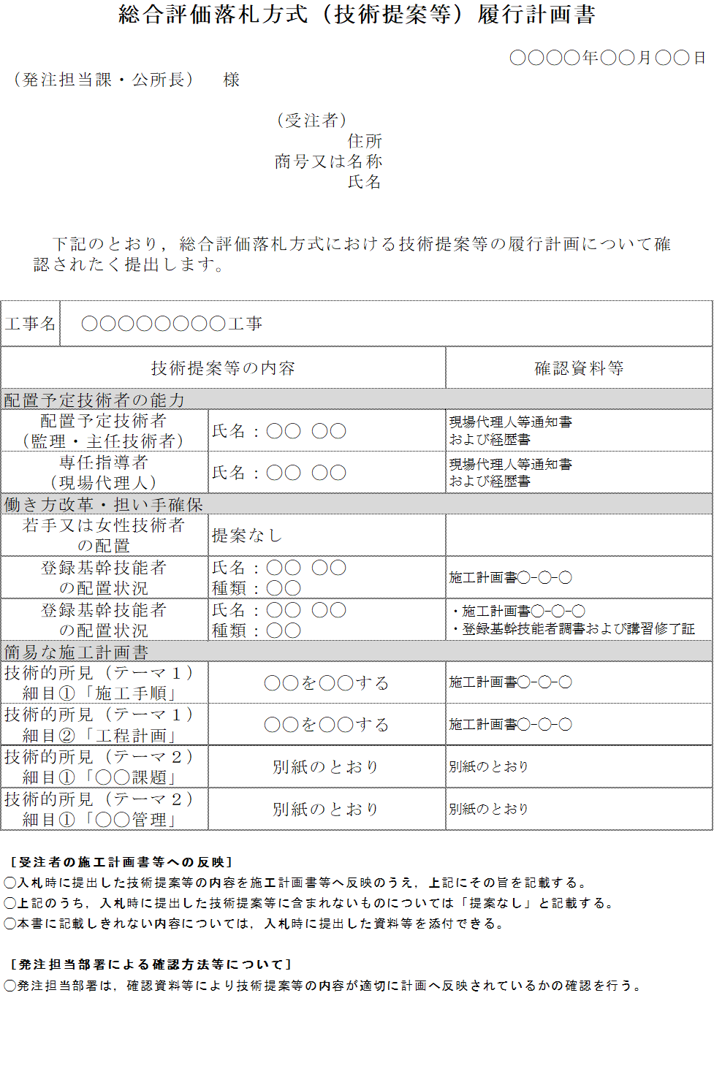

参考様式－７

